5 temmuz 2023 - 11:00 Girne – Mersin – 19:45 Mersin - Tokat **Toplam Ücret 1.601 TL**

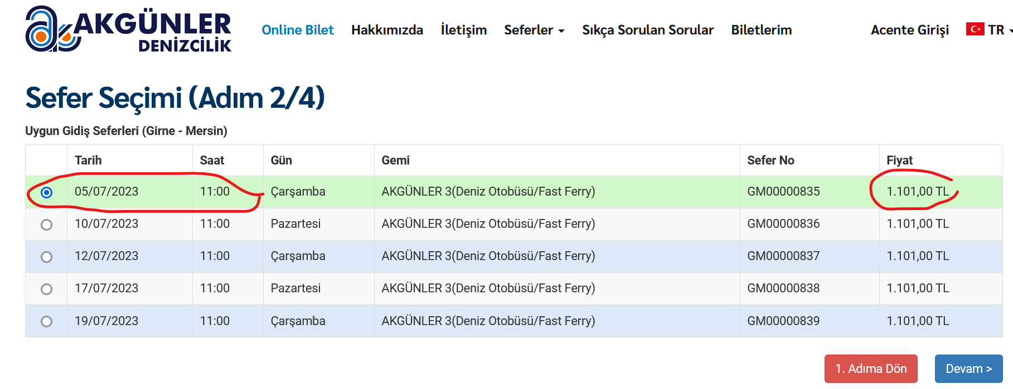



6 temmuz 2023 - 10:30 Girne – Taşucu – 18:00 Silifke - Tokat **Toplam Ücret 1.768 TL**

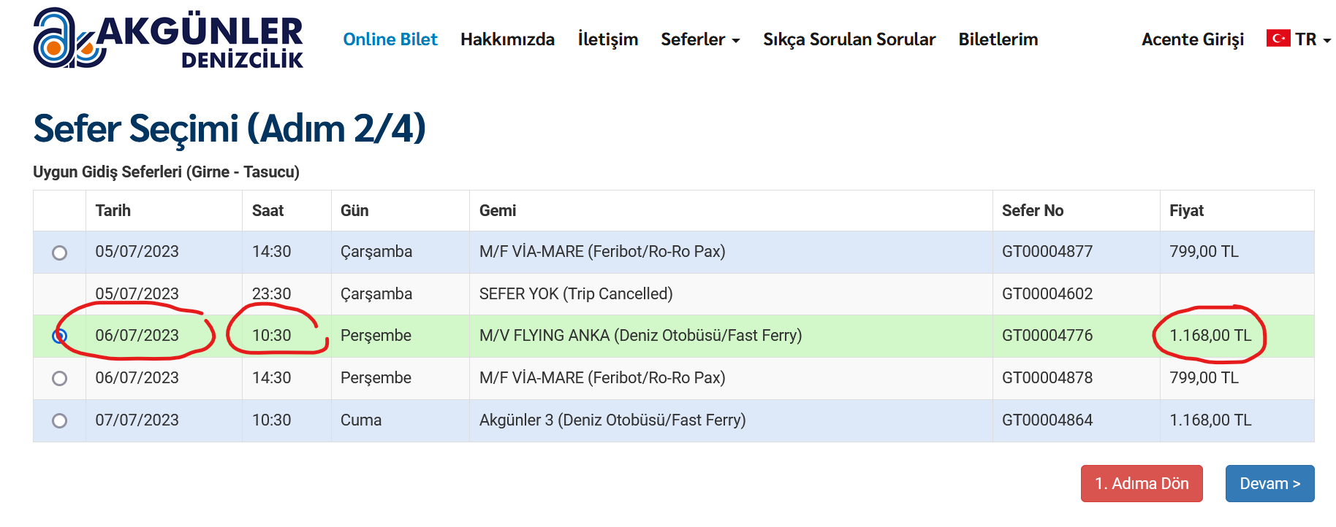



6 temmuz 2023 - 05:00 Ercan – İstanbul – 18:00 Silifke - Tokat **Toplam Ücret 1.768 TL**

